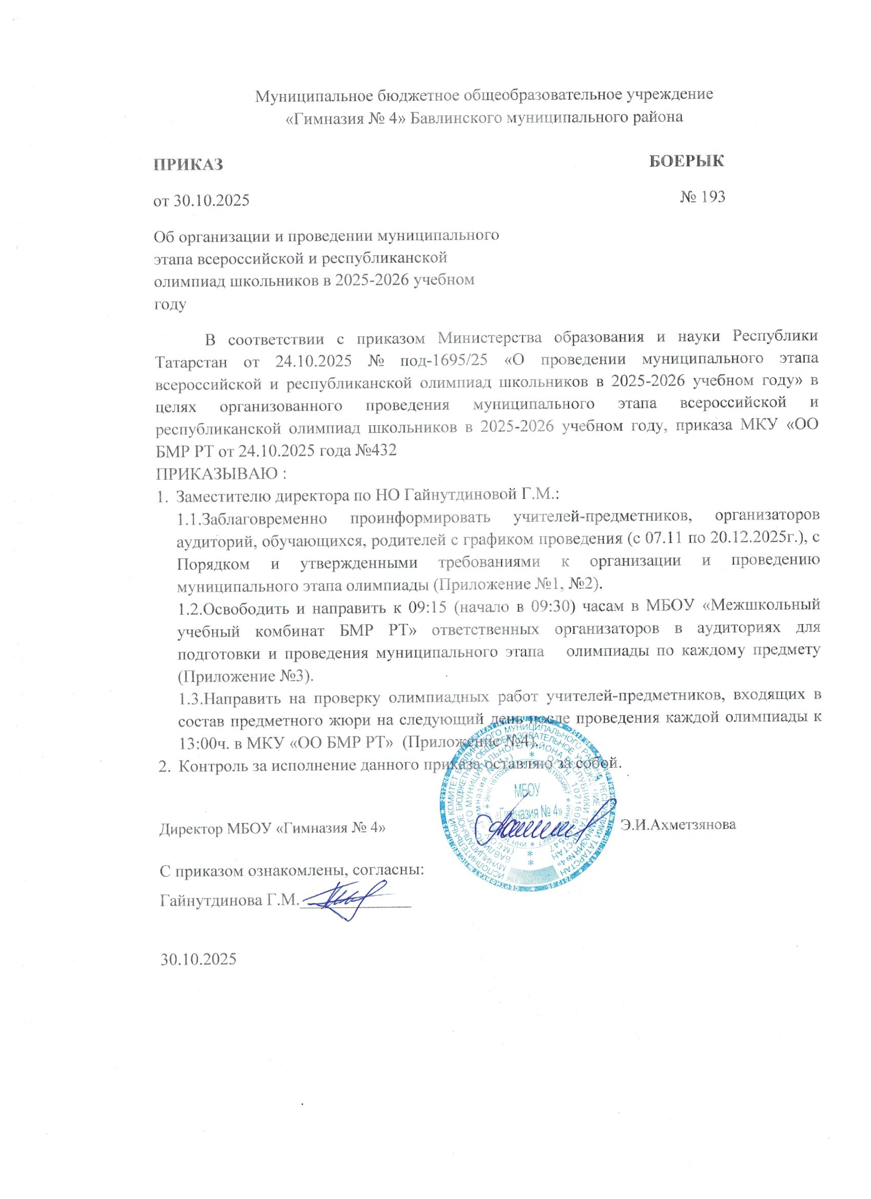

Приложение №1
График
проведения муниципального этапа всероссийской и республиканской олимпиад школьников в 2025-2026 учебном году
Параллели | Наименование предмета | Дата проведения | День недели
3-4, 5-6,7-8, 9,10,11 | Основы безопасности и защиты Родины (ОБЗР) (Теоретический тур) | 7 ноября 2025 года | Пятница
7-8, 9,10, 11 | Основы безопасности и защиты Родины (ОБЗР) (Практический тур) | 8 ноября 2025 года | Суббота
7 - 8,9,10,11 | Астрономия | 10 ноября 2025 года | Понедельник
4, 5-6, 7-8, 9 - 11 | Английский язык (Письменный тур) | 11 ноября 2025 года | Вторник
7-8, 9 - 11 | Английский язык (Устный тур) | 12 ноября 2025 года | Среда
7-8,9,10,11 | Литература | 13 ноября 2025 года | Четверг
7,8,9,10-11 | История | 17 ноября 2025 года | Понедельник
7,8, 9,10, 11 | Физика | 18 ноября 2025 года | Вторник
7,8,9,10,11 | Экология | 19 ноября 2025 года | Среда
7,8,9,10,11 | Биология | 20 ноября 2025 года | Четверг
7-8,9-11 | Физическая культура (Теоретический тур) | 21 ноября 2025 года | Пятница
7-8,9-11(девушки),  7-8,9-11 (юноши) | Физическая культура (Практический тур) | 22 ноября 2025 года | Суббота
7,8,9,10-11 | География | 24 ноября 2025 года | Понедельник
4,5-6, 7-8, 9,10-11 | Русский язык | 25 ноября 2025 года | Вторник
4,5,6 | Математика | 26 ноября 2025 года | Среда
8, 9 - 11 | Экономика | 27 ноября 2025 года | Четверг
7-8,9,10,11 | Право | 01 декабря 2025 года | Понедельник
7 - 8,9,10,11 | Обществознание | 02 декабря 2025 года | Вторник
7-8, 9-11 | Информатика (програмирование) | 04 декабря 2025 года | Четверг
7 - 8,9,10,11 | Искусство (МХК) | 05 декабря 2025 года | Пятница
7, 8-9,10-11 | Труд (технология) (Защита проекта) | 06 декабря 2025 года | Суббота
7, 8-9,10-11 | Труд (технология) (Теория + практика) | 07 декабря 2025 года | Понедельник
7,8,9,10,11 | Математика | 09 декабря 2025 года | Вторник
7-8,9,10,11 | Химия | 10 декабря 2025 года | Среда
7-8, 9-11 | Информатика («Робототехника») | 15 декабря 2025 года | Понедельник
7-8, 9-11 | Информатика («Робототехника» защита) | 16 декабря 2025 года | Вторник
7-8, 9-11 | Информатика (искусственный интеллект) | 17 декабря 2025 года | Среда
9-11 | Информатика (информационная безопасность) | 18 декабря 2025 года | Четверг
9-11 | Информатика (информационная безопасность - защита) | 19 декабря 2025 года | Пятница

Приложение №2
График
проведения муниципального этапа республиканской олимпиады школьников
в 2024-2025 учебном году
Параллели | Наименование предмета | Дата проведения | День недели
7,8,9,10,11 | Родная (татарская) литература для обучающихся школ с русским языком обучения | 11 декабря 2025 года | Четверг
4,5,6,7,8,9,10,11 | Татарский язык для русскоязычных обучающихся школ с русским языком обучения | 13 декабря 2025 года | Суббота
4,5,6,7,8,9,10,11 | Родной (татарский) язык для обучающихся школ с русским языком обучения | 16 декабря 2025 года | Вторник
8,9,10,11 | История Татарстана и татарского народа | 17 декабря 2024 года | Среда
8,9,10,11 | Геология | 20 декабря 2025 года | Суббота

Приложение №3
Ответственные организаторы в аудитории
Параллели | Наименование предмета | Дата проведения | День недели | Ответственные организаторы в  аудиториях
3-4, 5-6,7-8,  9,10,11 | Основы безопасности и  защиты Родины (ОБЗР) (Теоретический, практический тур) | 7, 8 ноября 2025 года | Пятница Суббота | Ибрагимов Р.К.
4, 5-6, 7-8,  9 - 11 | Английский язык  (Письменный, устный тур) | 12, 13 ноября 2024 года | Вторник  Среда | Бvлатова Л.Ш.
7-8,9,10,11 | Литература | 13 ноября 2025 года | Четверг | Беляева E.B.
7-8,9-11  (девушки), 7-8,9-11  (юноши) | Физическая культура  (Практический тур) | 24 ноября 2025 года | Понедельник | Федотова Э.С.
4,5,6 | Математика | 26 ноября 2025 года | Среда | Муллаева Г.Г.
7-8, 9-11 | Информатика (программирование) | 04 декабря 2025 года | Четверг | Емельянова Н.Г.
7,8,9,10,11 | Искусство (МХК) | 05 декабря 2025 года | Пятница | Юсупова Р.Р.
7-8,9,10,11 | Математика | 09 декабря 2025 года | Вторник | Емельянова Н.Г.
7-8,9,10,11 | Химия | 10 декабря 2025 года | Среда | Хабибуллина P.M.
4,5,6,7,8,9,10,11 | Татарский язык для русскоязычных обучающихся школ с русским языком обучения | 13 декабря 2025 года | Суббота | Миннегараева Г.М.

Приложение №4
Состав предметного жюри

№ | Предметы | Ответственные (кураторы) | | Члены комиссии
1 | История  Право  Экономика Обществознание | Хайруллина М.Н. | Председатель жюри: Фазлъіева В.Р.  Члены: Фаридова Г.Н.
2 | Информатика | Клепикова В.Н. | Члены: Романова Д.М.
3 | Технология (труд) | Коныгина А.Р. | Члены: Насибуллин Н.Н.
4 | Русский язык  Литература | Хайруллина М.Н | Члены: Гимранова Г.М.
5 | Геология | Сахипгареева О.А. | Члены: Соловьева Л.И.
6 | Биология | Сахипгареева О.А. | Члены: Алямова Л.А.
7 | Математика | Клепикова В.Н. | Председатель жюри: Романова Д.М. Члены: Елохина Н.Ю.
8 | Химия | Сахипгареева О.А. | Члены: Соловьева Л.И.
9 | Английский язык | Хайруллина М.Н. | Председатель жюри: Булатова Л.Ш.
10 | Физика | Клепикова В.Н. | Члены: Романова Д.М.
11 | Основы  безопасности и защиты Родины | Заробекова А.А. | Председатель жюри: Ибрагимов Р.К.
12 | Физическая  культура | Заробекова А.А. | - Судья - Федотова Э.С.
13 | Татарский язык и  литература | Сахипгареева О.А. | Школы с русским языком обучения:  Члены: Миннегараева Г.М., Мугинова А.А.
14 | История Татарстана  и татарского народа | Хайруллина М.Н. | Председатель жюри: Фазлыева В.Р.  Члены: Фаридова Г.Н.
15 | Искусство (MXK) | Коныгина А.Р. | Председатели жюри: Хабибуллина Р.М.

